Darstellung von Messwerten und Regression mit dem CASIO ClassPad300:
Eintragen der Werte im Statistik-Menü
„Grafik einst“ → „Einstellung“
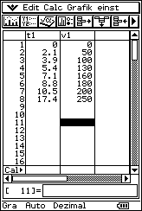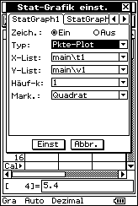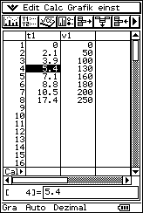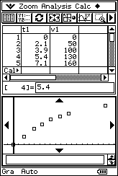

Für die Regression „Calc“, z.B. Kubische Regression (2mal den Button oben links anklicken)
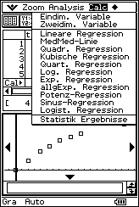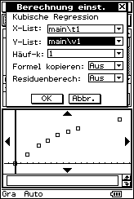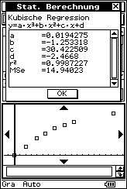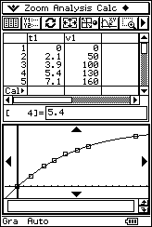

Berechnung des zurückgelegten Weges:
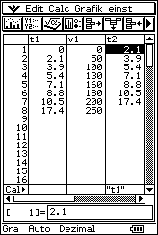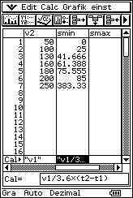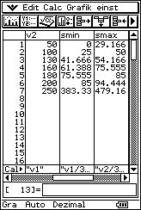

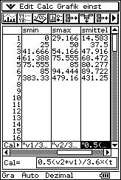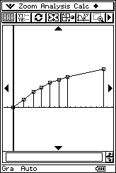
Rechtecksfläche mit v_{min:}
Gesamtweg s_{min} = 672m
Rechtecksfläche mit v_{max:}
Gesamtweg s_{max} = 867m
Trapezfläche mit v_{mittel:}
Gesamtweg s_{mittel} = 770m

